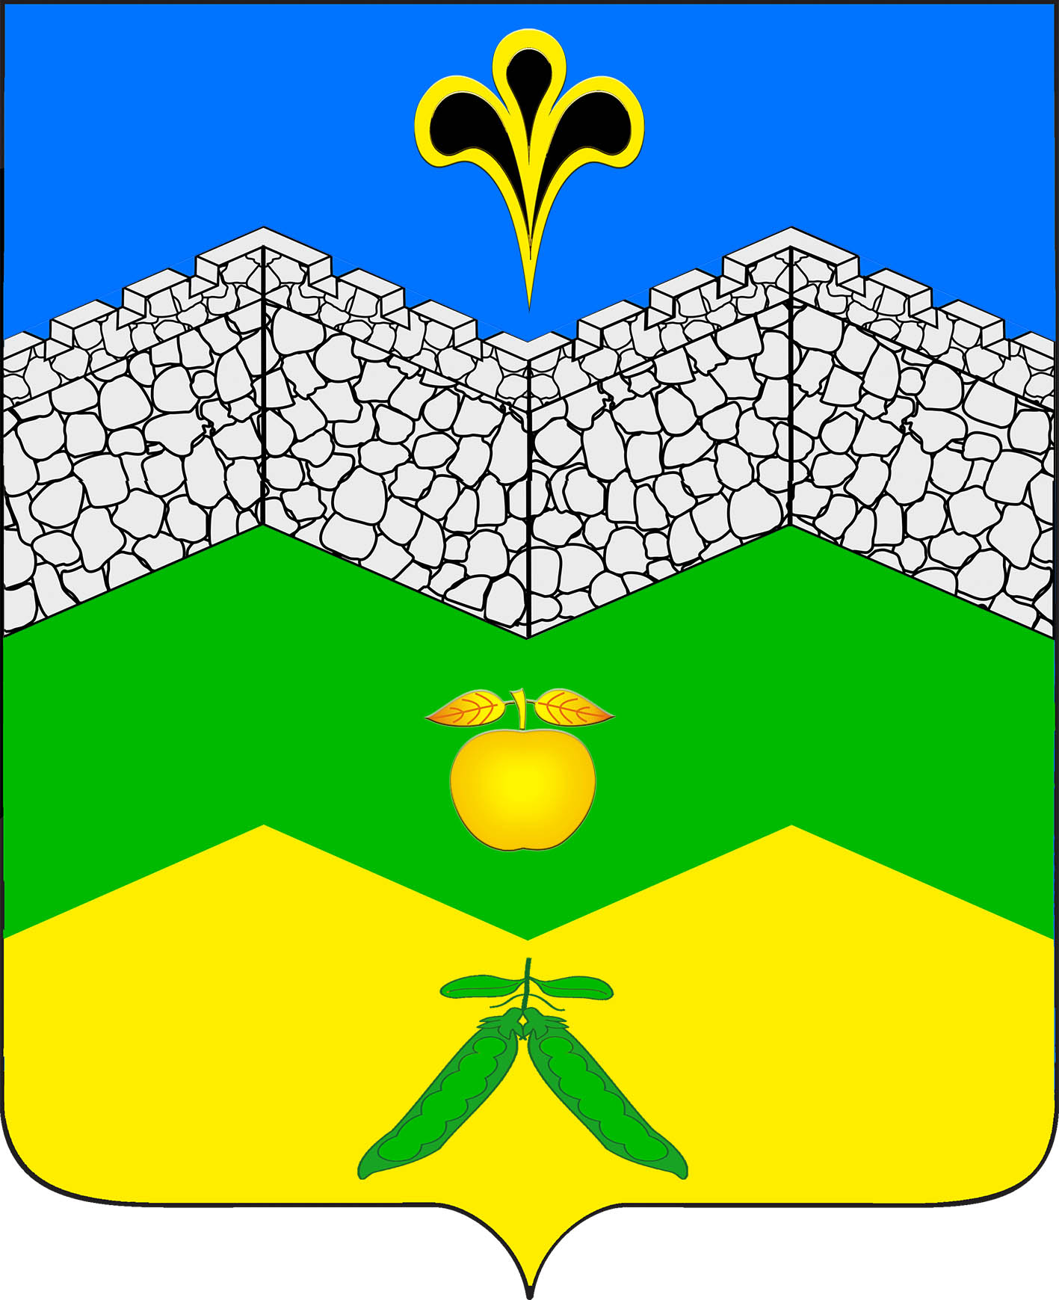

СОВЕТ

АДАГУМСКОГО СЕЛЬСКОГО ПОСЕЛЕНИЯ

КРЫМСКОГО РАЙОНА

РЕШЕНИЕ

от 31.10.2016 года № 92
хутор Адагум

Об утверждении Положения о порядке сообщения лицами, замещающими выборные муниципальные должности и отдельные должности муниципальной службы, о возникновении личной заинтересованности при исполнении должностных обязанностей, которая приводит или может привести к конфликту интересов

Руководствуясь Указом Президента Российской Федерации от 22 декабря 2015 года №650 «О порядке сообщения лицами, замещающими отдельные государственные должности Российской Федерации, должности федеральной государственной службы, и иными лицами о возникновении личной заинтересованности при исполнении должностных обязанностей, которая приводит или может привести к конфликту интересов, и о внесении изменений в некоторые акты Президента Российской Федерации», в целях установления порядка сообщения лицами, замещающими выборные (избираемые) должности муниципальной службы в органах местного самоуправления Адагумского сельского поселения Крымского района, о возникновении личной заинтересованности при исполнении должностных обязанностей, которая приводит или может привести к конфликту интересов, Совет Адагумского сельского поселения Крымского района, р е ш и л:
1. Утвердить Положение о порядке сообщения лицами, замещающими отдельные выборные муниципальные должности и должности муниципальной службы, о возникновении личной заинтересованности при исполнении должностных обязанностей, которая приводит или может привести к конфликту интересов (приложение).
2. Обнародовать настоящее решение и разместить его на официальном сайте администрации Адагумского сельского поселения Крымского района в информационно-телекоммуникационной сети «Интернет».
3. Контроль за выполнением настоящего решения возложить на постоянную комиссию Совета Адагумского сельского поселения Крымского района.
4. Настоящее решение вступает в силу со дня его официального обнародования.

Глава
Адагумского сельского поселения
Крымского района П.Д.Багмут

Приложение к решению
Совета Адагумского сельского поселения Крымского района
от 31.10.2016 № 92

Положение о порядке сообщения лицами, замещающими выборные муниципальные должности и отдельные должности муниципальной службы, о возникновении личной заинтересованности при исполнении должностных обязанностей, которая приводит или может привести к конфликту интересов

1. Настоящим Положением определяется порядок сообщения лицами, замещающими выборные муниципальные должности и отдельные должности муниципальной службы, о возникновении личной заинтересованности при исполнении должностных обязанностей, которая приводит или может привести к конфликту интересов.
2. Лица, замещающие выборные муниципальные должности и отдельные должности муниципальной службы, обязаны в соответствии с законодательством Российской Федерации о противодействии коррупции сообщать о возникновении личной заинтересованности при исполнении должностных обязанностей, которая приводит или может привести к конфликту интересов, а также принимать меры по предотвращению или урегулированию конфликта интересов.
Сообщение оформляется в письменной форме в виде уведомления о возникновении личной заинтересованности при исполнении должностных обязанностей, которая приводит или может привести к конфликту интересов (далее - уведомление).
3. Под лицом, замещающим выборную муниципальную должность в настоящем Положении понимаются:
- глава местного самоуправления Адагумского сельского поселения Крымского района;
- заместитель председателя Совета Адагумского сельского поселения Крымского района;
- депутат Адагумского сельского поселения Крымского района.
4. Указанные в пункте 3 лица направляют представителю нанимателя (работодателя) уведомление, составленное по форме согласно приложению №1 к настоящему решению.
5. В уведомлении указывается:
а) фамилия, имя, отчество лица, замещающего выборную муниципальную должность, направившего уведомление;
б) замещаемая выборная муниципальная должность, наименование органа местного самоуправления муниципального образования, в котором он осуществляет профессиональную деятельность;
в) информация о ситуации, при которой личная заинтересованность (прямая или косвенная) лица, замещающего выборную муниципальную должность, замещение которой предусматривает обязанность принимать меры по предотвращению и урегулированию конфликта интересов, влияет или может повлиять на надлежащее, объективное и беспристрастное исполнение им должностных (служебных) обязанностей. (излагается в свободной форме);
г) информация о личной заинтересованности под которой понимается возможность получения доходов в виде денег, иного имущества, в том числе имущественных прав, услуг имущественного характера, результатов выполненных работ или каких-либо выгод (преимуществ) лицом, замещающим выборную муниципальную должность, замещение которой предусматривает обязанность принимать меры по предотвращению и урегулированию конфликта интересов, и (или) состоящими с ним в близком родстве или свойстве лицами (родителями, супругами, детьми, братьями, сестрами, а также братьями, сестрами, родителями, детьми супругов и супругами детей), гражданами или организациями, с которыми лицо, замещающее муниципальную должность, замещение которой предусматривает обязанность принимать меры по предотвращению и урегулированию конфликта интересов, и (или) лица, состоящие с ним в близком родстве или свойстве, связаны имущественными, корпоративными или иными близкими отношениями;
д) дата подачи уведомления.
6. Уведомление, поданное лицом, замещающим выборную муниципальную должность, подписывается им лично.
7. Уведомление регистрируется в день поступления в аппарате Совета Адагумского сельского поселения Крымского района в Журнале учета уведомлений о возникновении конфликта интересов (далее – журнал) по форме согласно приложению №2 к настоящему решению.
8. На уведомлении ставится отметка о его поступлении к представителю нанимателя. Указывается дата поступления и входящий номер. На копии уведомления делается письменная отметка о дате и времени получения уведомления.
9. Уведомление не принимается в случае, если в нем отсутствует информация, указанная в пункте 5 настоящего Положения.
10. Уведомления, направленные представителю нанимателя (работодателя) по его решению могут быть переданы:
- в аппарат Совета Адагумского сельского поселения Крымского района для предварительного рассмотрения уведомлений;
- в комиссию по соблюдению требований к служебному поведению лиц, замещающих выборные (избираемые) должности муниципальной службы в органах местного самоуправления Адагумского сельского поселения Крымского района и урегулированию конфликта интересов (далее –комиссия).
11. Уведомления, по которым принято решение в соответствии со вторым абзацем п.10 настоящего Положения, направляются в аппарат Совета Адагумского сельского поселения Крымского района, который осуществляет предварительное рассмотрение уведомлений.
В ходе предварительного рассмотрения уведомлений должностное лицо аппарата Совета Адагумского сельского поселения Крымского района имеет право получать от лиц, направивших уведомления, пояснения по изложенным в них обстоятельствам и направлять запросы в органы государственной власти, органы государственной власти Краснодарского края, иные государственные органы, органы местного самоуправления и заинтересованные организации.
12. По результатам предварительного рассмотрения уведомлений, поступивших в соответствии с пунктом 10 настоящего Положения в аппарат Совета Адагумского сельского поселения Крымского района, последним подготавливается мотивированное заключение на каждое из них.
Уведомления, заключения и другие материалы, полученные в ходе предварительного рассмотрения уведомлений, представляются представителю нанимателя (работодателя) в течение семи рабочих дней со дня поступления уведомлений в аппарат Совета Адагумского сельского поселения Крымского района.
В случае направления запросов, указанных в абзаце втором пункта 6 настоящего Положения, уведомления, заключения и другие материалы представляются представителю нанимателя (работодателя) в течение 45 дней со дня поступления уведомлений в аппарат Совета Адагумского сельского поселения Крымского района. Указанный срок может быть продлен, но не более чем на 30 дней.
13. Комиссия рассматривает уведомления и принимает по ним решения в порядке, установленном Положением о комиссии по соблюдению требований к служебному поведению лиц, замещающих выборные (избираемые) должности муниципальной службы в органах местного самоуправления Адагумского сельского поселения Крымского района и урегулированию конфликта интересов.
14. Представитель нанимателя (работодателя) по результатам рассмотрения им уведомлений принимает одно из следующих решений:
а) признать, что при исполнении должностных обязанностей лицом, направившим уведомление, конфликт интересов отсутствует;
б) признать, что при исполнении должностных обязанностей лицом, направившим уведомление, личная заинтересованность приводит или может привести к конфликту интересов;
в) признать, что лицом, направившим уведомление, не соблюдались требования об урегулировании конфликта интересов.
15. В случае принятия решения, предусмотренного подпунктом «б» пункта 14 настоящего Положения, представитель нанимателя (работодателя) в соответствии с законодательством Российской Федерации принимает меры или обеспечивает принятие мер по предотвращению или урегулированию конфликта интересов либо рекомендует лицу, направившему уведомление, принять такие меры.
16. В случае принятия решения, предусмотренного подпунктом «в» пункта 14 настоящего Положения, представитель нанимателя (работодателя) принимает меры, предусмотренные действующим законодательством.

Глава
Адагумского сельского поселения
Крымского района П.Д.Багмут

Приложение №1
к Положению о порядке сообщения лицами,
замещающими отдельные
выборные муниципальные должности
и должности муниципальной службы
о возникновении личной заинтересованности
при исполнении должностных обязанностей,
которая приводит или может привести
к конфликту интересов

Совет Адагумского сельского поселения
Крымского района
от ____________________________
_______________________________
(Ф.И.О., замещаемая должность)

УВЕДОМЛЕНИЕ
о возникновении личной заинтересованности при исполнении
должностных обязанностей, которая приводит
или может привести к конфликту интересов

Сообщаю о возникновении у меня личной заинтересованности при исполнении должностных обязанностей, которая приводит или может привести к конфликту интересов (нужное подчеркнуть).

Обстоятельства, являющиеся основанием возникновения личной заинтересованности: ______________________________________________________________
_____________________________________________________________

Должностные обязанности, на исполнение которых влияет или может повлиять личная заинтересованность: _______________________________________________________
______________________________________________________________

Предлагаемые меры по предотвращению или урегулированию конфликта интересов______________________________________________________________________________________________________________________________________________________________________________________________

Намереваюсь (не намереваюсь) лично присутствовать на заседании комиссии по соблюдению требований к служебному поведению лиц, замещающих выборные (избираемые) должности муниципальной службы в органах местного самоуправления Адагумского сельского поселения Крымского района и урегулированию конфликта интересов при рассмотрении настоящего уведомления (нужное подчеркнуть).

"__" ___________ 20__ г. ___________________________ _____________________
(подпись лица, (расшифровка подписи) направляющего уведомление)

Приложение №2
к Положению о порядке сообщения лицами,
замещающими отдельные
выборные муниципальные должности
и должности муниципальной службы
о возникновении личной заинтересованности
при исполнении должностных обязанностей,
которая приводит или может привести
к конфликту интересов

ФОРМА
журнала учета уведомлений о возникновении конфликта интересов

№ п/п | Дата подачи уведомления | Фамилия, имя, отчество, должность лица, подавшего уведомление | Наименование органа местного самоуправления муниципального образования | Примечание

